Инструкция по установке Kerio Control VPN Client

1. Скачать программу
Откройте сайт и скачайте файл:
👉 https://fss.teshelp.ru/s/f3d725e47f674a1d916d044cb3dbd860
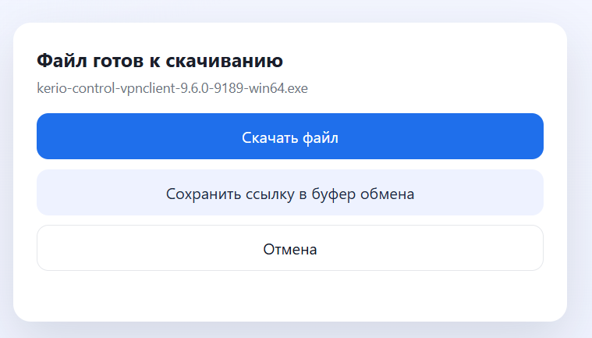

2. Установить
Откройте файл из загрузок:
👉 kerio-control-vpnclient.exe
Нажимайте везде:
👉 Далее / Yes / Установить

3. Подключиться
Откройте программу:
👉 Kerio Control VPN Client
Введите:
- Соединение — gateway.uikpro.ru
- Имя пользователя — Ваш логин от рабочего ПК (i.ivanov прим.)
- Пароль — Ваш пароль от рабочего ПК
- Поставьте галочку Сохранить пароль

Нажмите:
👉 Установить соединение

4. Двухфакторная аутентификация (2FA)
После первой авторизации у Вас откроется страница в браузере
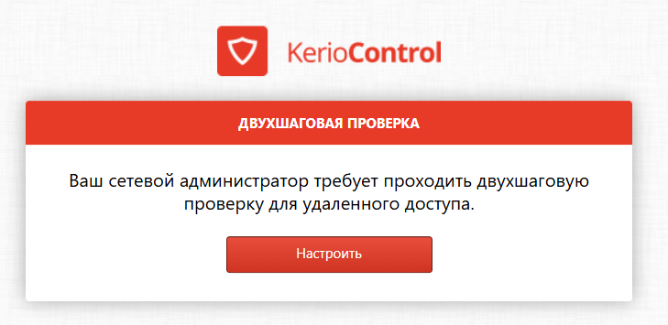
👉 Нажимаем Настроить.
Далее требуется скачать на Ваш Смартфон приложение Google Authenticator в магазине приложений Google Play, если у вас телефон на Android, либо в магазине приложений AppStore, если у вас теелфон на IOS
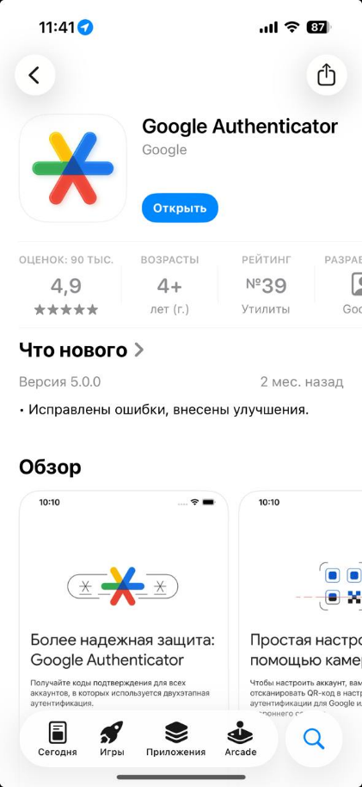
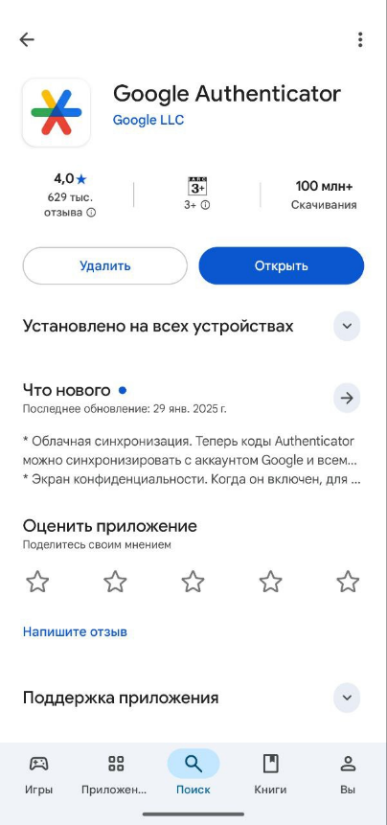

В приложении необходимо нажать кнопку добавить код, дале выбрать пункт сканировать QR код.
Возвращаемся в браузер на ПК.
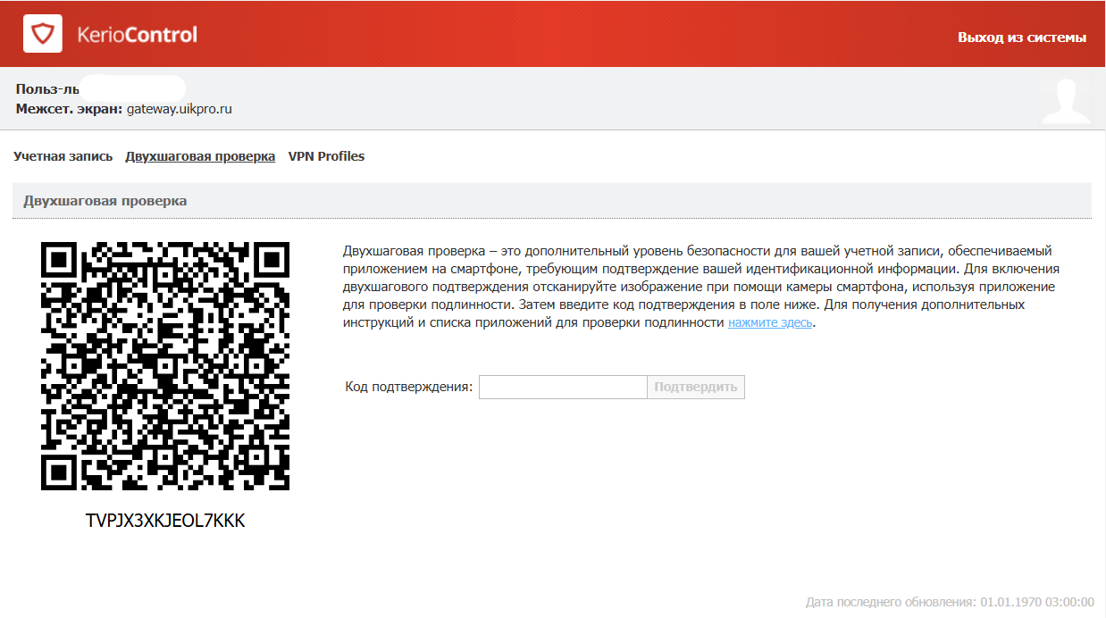
Требуется отсканировать QR код который будет у вас на экране, после этого в приложении Google Authenticator у Вас появится 6ти значный код, его необходимо ввести в строку Код подтверждения.
ВАЖНО: код временный, и через время он изменится!
После удачной регистрации двухфакторной аутентификации, необходимо перейти в приложение KerioControl, оно будет свернуто и находится в скрытых значках возле часов на панели задач.

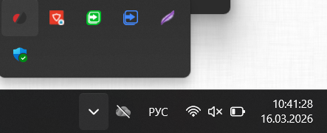

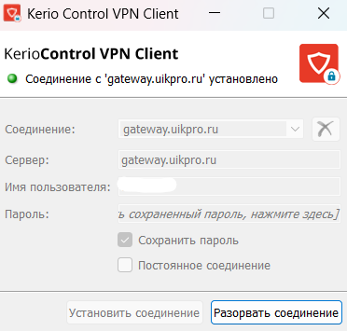

В открывшемся окне необходимо нажать кнопку Разорвать соединение, после чего нажать кнопку Установить соединение. После этого у Вас откроется новое вкладка в браузере, где будет нужно ввести новый код из приложения Google Authenticator на Вашем смартфоне.

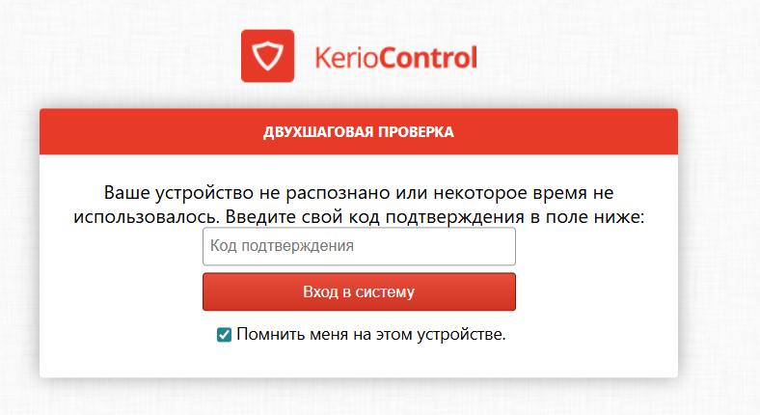

После удачного ввода кода со смартфона у вас появится сообщение об удачном подключении:
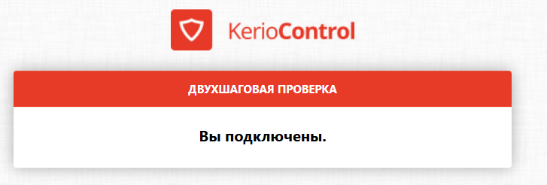
✅ Готово
Если написано Вы подключены — всё работает.

🔁 Каждый раз
Открыть программу → нажать Установить соединение

Если не получается:
👉 перезагрузите компьютер
👉 проверьте интернет
👉 напишите администратору 👍

